BAB III
ANALISA DAN PERANCANGAN

3.1 Profil Studi Kasus
Sekolah Tinggi Informatika dan Komputer Indonesia merupakan lembaga pendidikan tinggi yang berfokus pada bidang teknologi informasi. STIKI Malang memiliki banyak unit kerja salah satunya adalah unit Kemahasiswaan, salah satu yang menjadi kewenangannya ialah menangani ruang lingkup seputar kegiatan mahasiswa dalam mengembangkan potensi mahasiswa STIKI Malang, salah satunya dengan cara memberikan beasiswa. Devisi yang mengelola beasiswa tersebut ialah Biro Administrasi Mahasiswa, berikut struktur organisasi yang ada di Unit Kemahasiswaan.
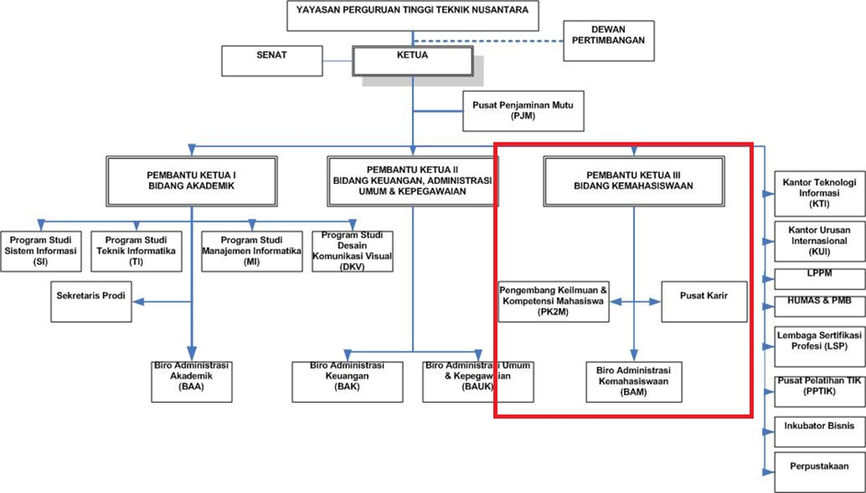
Gambar 3. 1 Struktur Organisasi STIKI Malang

3.2. Analisa Masalah
Analisa masalah dilakukan melalui tahap berikut :

3.2.1. Identifikasi Masalah
Hasil wawancara yang dilakukan kepada lembaga Kemahasiswaan STIKI Malang bahwa data pendaftar kurang lengkap sehingga pendaftar mengisi data diri lagi, belum adanya sistem yang membatasi banyaknya pendaftar mendaftar beasiswa, belum terintegrasinya sistem dengan sistem yang terkait guna mempermudah mendapatkan data yang dibutuhkan pada saat proses seleksi, serta adanya redudansi data.
Maka dalam merancang sistem ini ada beberapa identifikasi masalah yang harus dibahas, sehingga penerapan sistem ini nantinya akan bermanfaat dan berguna di STIKI Malang.
- Masalah : Pendaftaran tidak memiliki limit semester dan IPK yang sesuai dengan persyaratan yang ada, terjadinya redudansi data pada saat proses seleksi, dan butuh waktu lama untuk memvalidasi data yang di serahkan kepada admin ke unit terkait.
- Penyebab : Belum adanya sistem yang bisa membatasi pendafatar sesuai dengan persyaratan yang telah ditentukan, dan belum terintegrasinya sistem dengan sistem unit terkait dengan data yang dibutuhkan untuk proses seleksi calon penerima beasiswa.
- Dampak : Pendaftar bisa mendaftar berulang-ulang kali, kesulitan dalam memvalidasi data karena admin harus meminta ke setiap unit terkait untuk memvalidasi data yang telah diserahkan calon penerima beasiswa sehingga membutuhkan waktu yang lama untuk memproses data persyratan.

3.2.2. Usulan Pemecah Masalah
Berdasarkan analisa masalah yang dihadapi diatas dapat diberikan usulan pemecahan masalah yaitu membangun sistem informasi yang memiliki fitur sebagai berikut :
1. Pendafatar hanya bisa menerima beasiswa maksimal 2 kali.
2. Pendaftar tidak bisa mendaftar jika melebihi batas semester yang di tentukan.
3. Data diri teritegrasi dengan sakti.stiki.ac.id
4. Tanggungan keuangan teritegrasi dengan sistem keuangan
5. Admin mendapat data mahasiswa dengan tanggungan keuangan dengan kondisi butuh bantuan beasiswa.
6. IPK teritegrasi dengan akademik
7. Admin dapat melihat list data mahasiswa yang memiliki IPK tertinggi.
8. Penentuan calon penerima beasiswa dengan mudah dan cepat.
9. KHS teritegrasi dengan akademik
10. KHS dapat divalidasi oleh akademik menggunakan sistem
11. Mengecek status keaktifan mahasiswa pada pendaftar
12. Melihat record pendaftar pernah melakukan cuti atau tidak

3.2.3. Kelebihan Pemecahan Masalah
Kelebihan dari usulan pemecahan masalah adalah sebagai berikut :
- Sistem informasi yang dibangun dapat menyeleksi penerima beasiswa PPA berbasis web dengan bantuan scoring untuk mempermudah sistem dalam menampilkan score pada setiap kriteria-kriteria sehingga admin dapat lebih mudah mengmbil keputusan.
- Mempercepat proses seleksi penerima beasiswa PPA berbasis web dengan menintegrasikan sistem keuangan dan sistem akademik.
- Dapat memberikan rekomendasi penerima beasiswa PPA.
Berikut tabel scoring kriteria-krieteria penerima beasiswa :
Tabel 3. 1 Scoring Kriteria
No | Kriteria | Score
1 | Asisten Tetap/ Dosen | 85
2 | Asisten Lab | 70
3 | Anggota BEM/UKM | 65
4 | Kepanitiaan Acara Kampus (wisuda, dll) | 70
5 | Juara Lomba (PIM, PKM, dll) | 65

3.3 Perancangan Sistem

3.3.1. Pengguna
Pengguna yang terlibat dalam sistem ini dijelaskan seperti berikut :

3.3.1.1 Mahasiswa
Mahasiswa dalam sistem ini adalah pendaftar calon penerima beasiswa. Dalam sistem ini mahasiswa hanya dapat mengupload dokumen, mengisi form yang telah di sediakan, melihat data, dan menerima notifikasi berupa pengumuman hasil seleksi. Namun tidak dapat edit data yang sudah terintergasi dengan unit terkait.

3.3.1.2 Staf Biro Administrasi Mahasiswa
Staf Biro Administrasi Mahasiswa dalam sitem ini adalah pengguna utama untuk fitur-fitur tranksaksi. Dikarenakan staf BAM adalah aktor utama untuk menyeleksi mahasiswa calon penerima beasiswa. Dalam hal ini staf dapat melihat list mahasiswa yang mendaftar, menerima data persyaratan mahasiswa, dll. Berdasarkan kebutuhan tersebut staf BAM dalam sistem ini mempunyai otoritas untuk mengakses seluruh fitur data master, transaksi dan pelaporan. Namun staf BAM tidak dapat mengakses fitur edit pada data yang sudah ada pada sistem unit terkait yaitu BAA untuk validasi IPK mahasiswa, dan KHS, serta unit BAK untuk validasi tanggungan keauangan yang dimiliki mahasiswa. Setiap fitur pelaporan dalam sistem ini dapat dicetak kedalam file format *.xls.

3.3.1.3 Kepala Unit Biro Administrasi Mahasiswa
Sesuai dengan tugasnya, Kepala Unit BAM sebetulnya tidak banyak terlibat banyak dengan pelayanan keperluan beasiswa yang diberikan kepada mahasiswa, hanya saja pada sistem ini Kepala BAM memliki otoritas yang sama dengan staf BAM untuk mengantisipasi apabila staf BAM berhalangan hadir. Kecuali validasi nilai IPK, KHS, dan tanggungan keuangan yang hanya diperuntukan untuk Kepala unit terkait.

3.4 Use Case Diagram
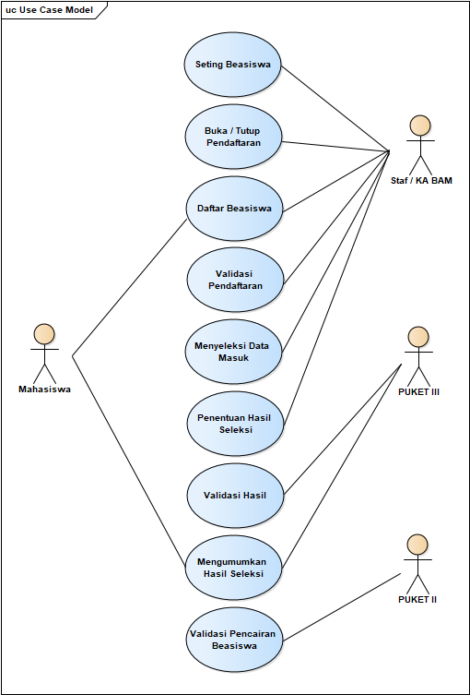Use case diagram ini dibuat dengan tujuan untuk mendeskripsikan siapa yang akan menggunakan sistem dan dalam cara apa pengguna mengharapkan interaksi dengan sistem itu. Berikut adalah bentuk use case secara garis besar.

Gambar 3. 2 Use Case Diagram

3.5 Activity Diagram
Activity Diagram menggambarkan aktifitas sistem secara keseluruhan. Berikut adalah activity diagram dari masing-masing fitur pada Sistem Informasi Administrasi Kemahasiswaan :
- Mahasiswa
- Activity diagram pengajuan beasiswa
Activity ini menjelaskan tampilan form pengajuan mahasiswa yang ingin mengajukan beasiswa, yang berisi fitur-fitur menu pada sistem aplikasi berdasarkan level user. Activity diagram dapat dilihat pada gambar 3.3.
Mahasiswa | Sistem | Database
 | 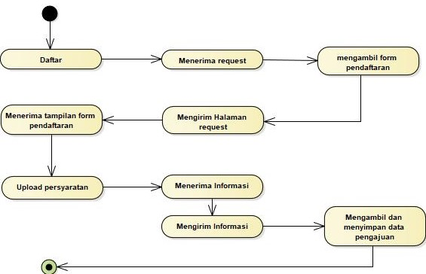
Gambar 3. 3 Activity Diagram Pengajuan Beasiswa

- KA/Staf BAM
- Activity diagram menambah jenis beasiswa
Activity ini menjelaskan tentang KA/Staf BAM melakukan penambahan dan memberikan informasi tentang jenis beasiswa yang ada, Activity diagram dapat dilihat pada gambar 3.4.

KA/Staf BAM | Sistem | Database
 | 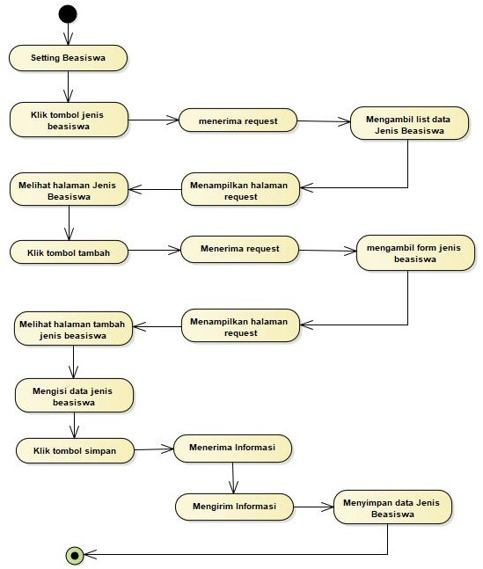
Gambar 3. 4 Activity Diagram Jenis Beasiswa

- Activity diagram menambah periode beasiswa
Activity ini menjelaskan tentang KA/Staf BAM melakukan penambahan periode, pengisian syarat yang ditentukan untuk dapat dipenuhi oleh pendaftar beasiswa, Activity diagram dapat dilihat pada gambar 3.5.

KA/Staf BAM | Sistem | Database
 | 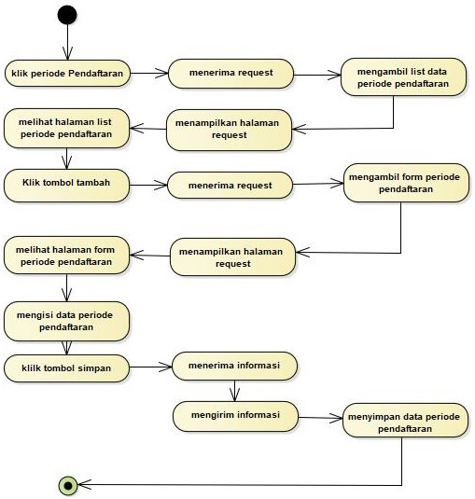
Gambar 3. 5 Activity Diagram Periode Pendaftaran

- Activity diagram mengaktif/tidak aktif dan membuka/tutup periode pendaftaran
Activity ini menjelaskan tentang KA/Staf BAM melakukan pengaktifan dan tidak aktifnya periode tertentu, serta membuka dan menutup periode pendaftaran tertentu. Activity diagram dapat dilihat pada gambar 3.6.
KA/Staf BAM | Sistem | Database
 | 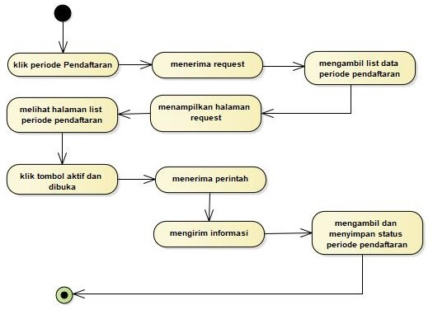
Gambar 3. 6 Activity Diagram Buka/Tutup Pendaftaran

- Activity diagram seleksi pendaftar
Activity ini menjelaskan dimana proses seleksi dilakukan oleh KA/Staf BAM, dengan melihat persyartan yang ditentukan sudah terpenuhi atau tidak, serta menambahkan score jika persyaratan yang ada terpenuhi oleh pendaftar, serta menghilangkan score jika persyaratan tidak terpenuhi oleh pendaftar. Setelah melihat kelengkapan persyaratan dan menambahkan atau menghilangkan score KA/Staf BAM yang telah ditentukan, maka dapat diputuskan lolos atau tidak lolos pendaftar tersebut. Activity diagram dapat dilihat pada gambar 3.7.

KA/Staf BAM | Sistem | Database
 | 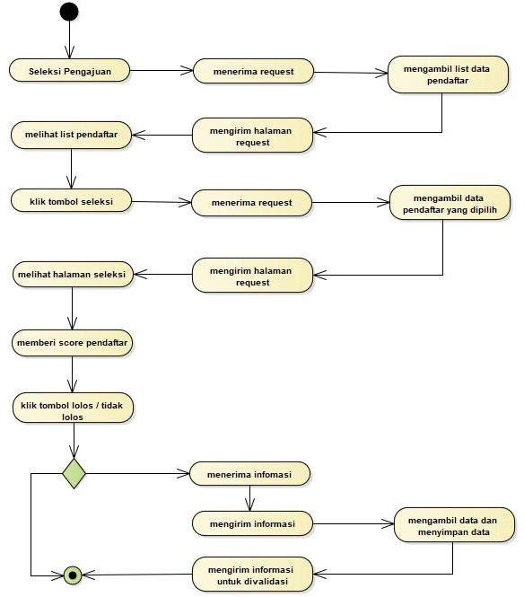
Gambar 3. 7 Activity Diagram Seleksi

- Activity diagram laporan
Activity ini menjelaskan proses pelaporan yang dapat dilihat oleh KA/Staf BAM, dengan data pendaftar yang menerima beasiswa dan sudah tervalidasi oleh Puket III dan Puket II. Activity diagram dapat dilihat pada gambar 3.8.
KA/Staf BAM | Sistem | Database
 | 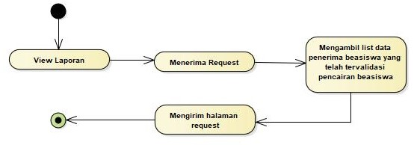
Gambar 3. 8 Activity Diagram Laporan

- Puket III
- Activity diagram validasi hasil seleksi
Activity ini menjelaskan tentang Puket III memvalidasi hasil seleksi, dan mengumumkan melalui email mahasiswa. Jika sudah tervalidasi maka dapat dilakukan pencairan beasiswa. Activity diagram dapat dilihat pada gambar 3.9.
PUKET III | Sistem | Database
 | 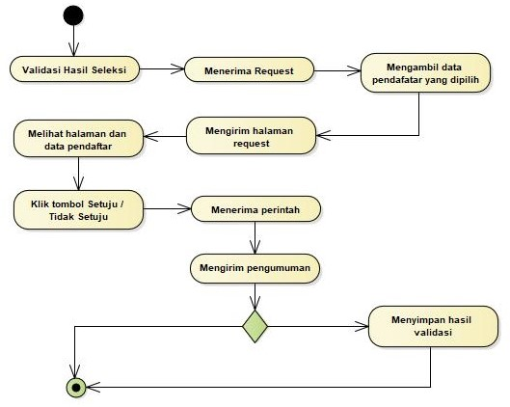
Gambar 3. 9 Activity Diagram Validasi Hasil

- Puket II
- Activity diagram validasi pencairan beasiswa
Activity ini menjelaskan tentang Puket II dapat memvalidasi pencairan beasiswa yang telah diterima oleh pendafatar yang telah lolos seleksi serta telah divalidasi oleh Puket III. Activity diagram dapat dilihat pada gambar 3.10.
PUKET II | Sistem | Database
 |  | 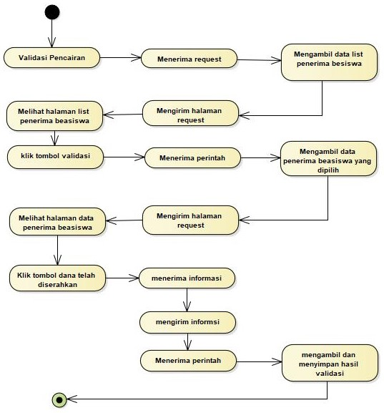
Gambar 3. 10 Activity Diagram Validasi Pencairan

3.6 Sequence Diagram
Sequence diagram menggambarkan urutan interaksi antar bagian sistem yang dibuat, dengan ini akan mudah menjelaskan interaksi mana yang akan digunakan pada proses tertentu dan urutan interaksi yang akan terjadi. Berikut sequence diagram dalam proses pendaftaran beasiswa dimana mahasiswa akan melakukan pendaftaran mengupload berkas yang diminta, proses seleksi yang dimana admin akan melakukan seleksi, dan dalam proses validasi hasil seleksi yang telah dilakukan sebelumnya.
- 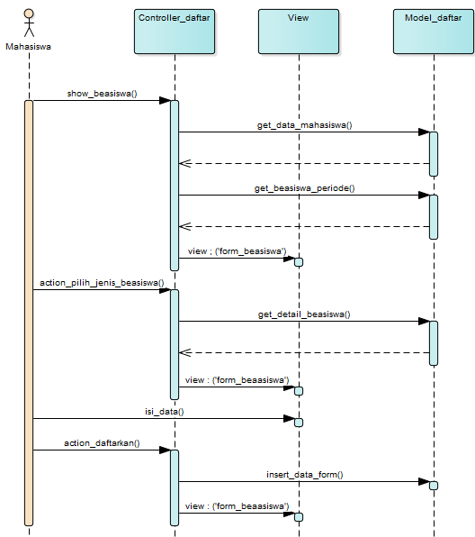Sequence Diagram Pendaftaran Beasiswa

Gambar 3. 11 Sequence Diagram Daftar Beasiswa

- 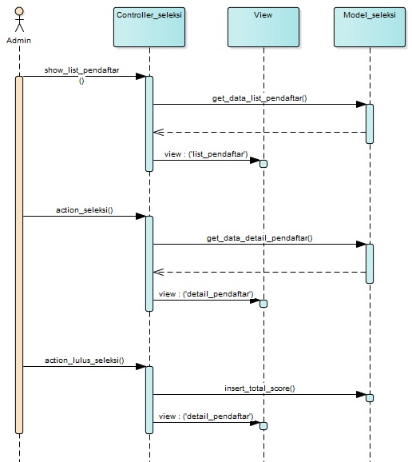Sequence Diagram Seleksi Beasiswa

Gambar 3. 12 Sequence Diagram Seleksi Beasiswa

- 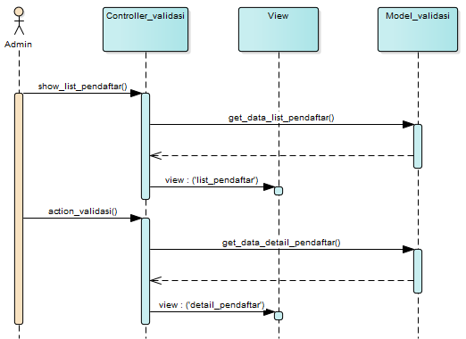Sequence Diagram Validasi Hasil Seleksi
Gambar 3. 13 Sequence Diagram Validasi Hasil Seleksi

3.7 Desain User Interface

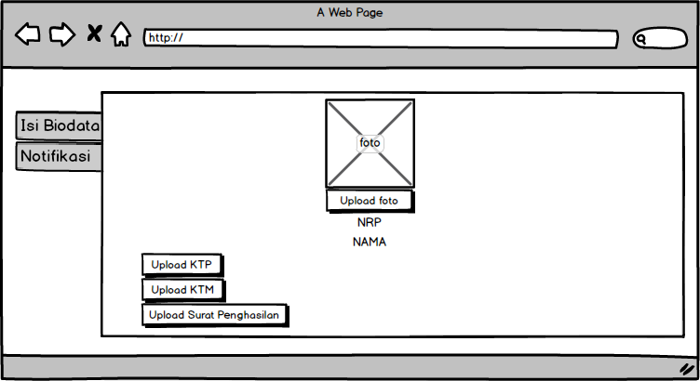
3.7.1 Desain Layout Pendaftar

Gambar 3. 14 Desain Layout Pendaftar
Keterangan :
Tampilan layout pendaftar yang terdapat tombol untuk upload KTP, upload KTM, dan upload surat penghasilan.

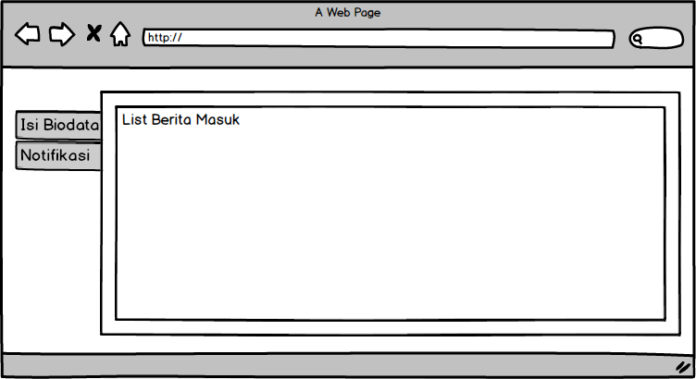
3.7.2. Desain Layout Notifikasi Pendaftar

Gambar 3. 15 Desain Layout Notifikasi Pendaftar
Keterangan :
Berisi tampilan berita dan pengumuman mengenai beasiswa. Pada tampilan ini juga akan terdapat pengumuman penerima beasiswa.

3.7.3. Desain Layout Dashboard Admin
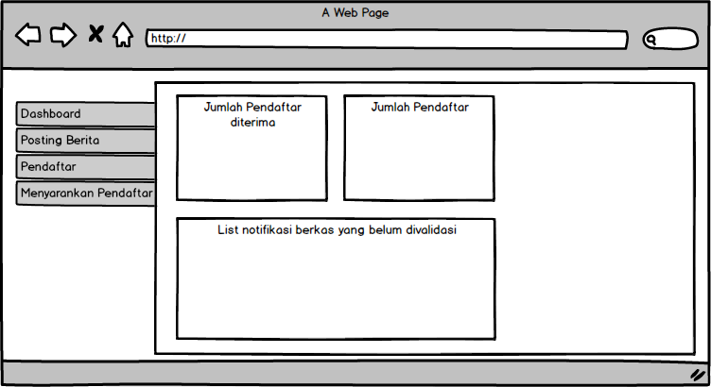

Gambar 3. 16 Desain Layout Dashboard
Keterangan :
Tampilan Admin yang berisi informasi jumlah dan list jumlah pendaftar yang diterima, jumlah pendaftar, dan list data berkas yang belum tervalidasi

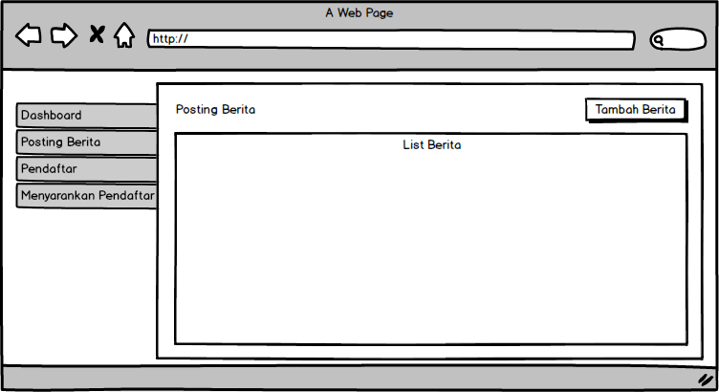
3.7.4 Desain Layout Posting Berita/Pengumuman pada Admin

Gambar 3. 17 Desain Layout Posting Berita/Pengumuman

Keterangan :
Tampilan berisi list berita dimana admin bisa menambah berita, merubah berita dan menghapus berita. Pada tampilan ini juga admin dapat memberi pengumuman kepada mahasiswa mengenai hasil seleksi beasiswa.

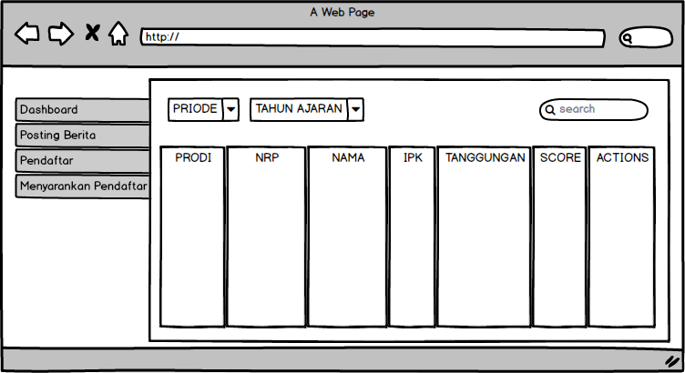
3.7.5. Desain List Pendaftar pada Admin

Gambar 3. 18 Desain Layout List Pendaftar
Keterangan :
Tampilan berisi list dan informasi prodi, NRP, nama, IPK, tanggungan keaungan, jumlah total score, serta pada kolom actions terdapat tombol dimana tombol tersebut untuk melakukan proses seleksi. Terdapat tombol periode yang nantinya akan dapat melihat list pendaftar pada periode tertentu, begitu juga dengan tahun ajaran dapat dipilih pada tahun ajaran tertentu.

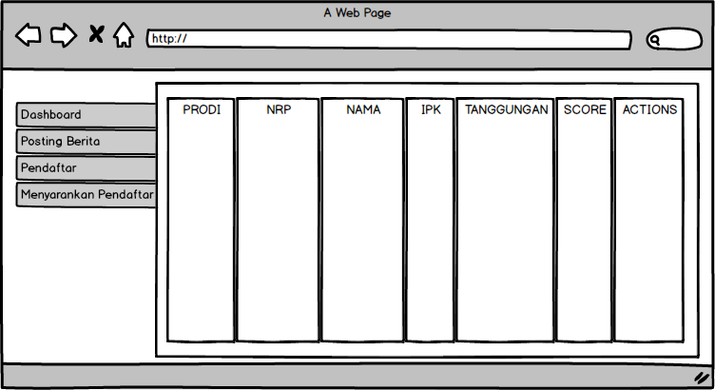
3.7.6. Desain List Penyaranan Rekomendasi Beasiswa pada Admin

Gambar 3. 19 Desain Layout List Rekomendasi Beasiswa
Keterangan :
Tampilan tabel list mahasiswa yang akan di rekomendasikan kepada Admin.

3.8 Rancangan Database Sistem
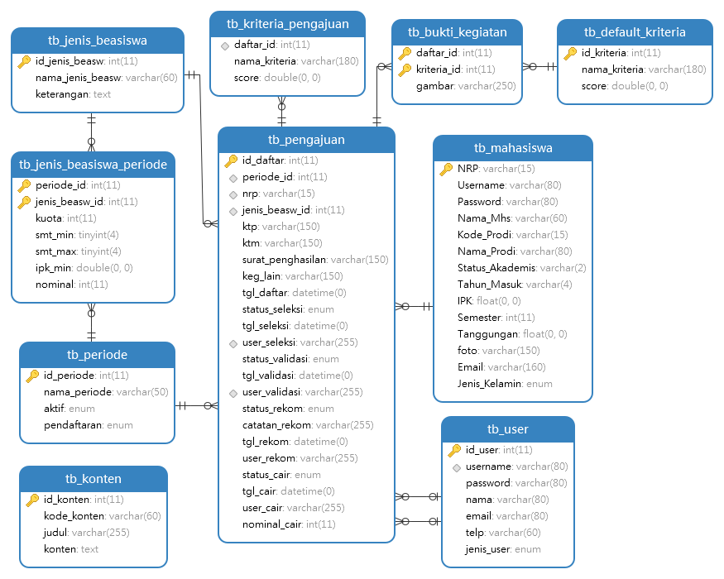
sdf

Gambar 3. 20 Rancangan Database Sistem

Pada gambar 3.10 merupakan racangan database untuk menyimpan data pendaftar. Ditahap perancangan ini terdapat 10 tabel yang akan di gunakan pada sistem yang akan dibuat.

3.8.1 Tb_Mahasiswa
Nama Field | Tipe Data
NRP | Varchar(15)
Username | Varchar(80)
Password | Varchar(80)
Nama_Mhs | Varchar(60)
Kode_Prodi | Varchar(15)
Nama_Prodi | Varchar(80)
Status_Akademik | Varchar(2)
Tahun_Masuk | Varchar(4)
IPK | Float
Semester | Int(11)
Tanggungan | Float
Foto | Varchar(150)
Email | Varchar(160)

3.8.2 Tb_Konten
Nama Field | Tipe Data
Id_konten | Int(11)
Kode_konten | Varchar(60)
Judul | Varchar(255)
Konten | Text

3.8.3 Tb_Default_Kriteria
Nama Field | Tipe Data
Id_kriteria | Int (11)
Nama_kriteria | Varchar (180)
Score | Double

3.8.4 Tb_Jenis_Beasiswa
Nama Field | Tipe Data
Id_jenis_beasiswa | Int (11)
Nama_jenis_beasiswa | Varchar (60)
Keterangan | Text

3.8.5 Tb_Periode
Nama Field | Tipe Data
Id_periode | Int(11)
Nama_periode | Varchar(50)
Aktif | Enum(‘YA’,’TIDAK’)
Pendaftaran | Enum(‘BUKA’,’TUTUP’)

3.8.6 Tb_Jenis_Beasiswa_Periode
Nama Field | Tipe Data
Periode_id | Int(11)
Jenis_beasw_id | Int(11)
Kouta | Int(11)
Smt_min | Tinyint(4)
Smt_max | Tinyint(4)
Ipk_min | Double
keterangan | Text

3.8.7 Tb_Kriteria_Pengajuan
Nama Field | Tipe Data
Daftar_id | Int (11)
Nama_kriteria | Varchar (180)
Score | Double

3.8.8 Tb_Pengajuan
Nama Field | Tipe Data
Id_daftar | Int(11)
Periode_id | Int(11)
Nrp | Varchar(15)
Jenis_beasw_id | Int(11)
Ktp | Varchar(150)
Surat_penghasilan | Varchar(150)
Tgl_daftar | Datetime
Status_seleksi | Enum(‘BELUM’.’LOLOS’,’GAGAL’)
Tgl_seleksi | Datetime
User_seleksi | Varchar(225)
Status_validasi | Enum(‘BELUM,’VALID’,’INVALID’)
Tgl_validasi | Datetime
User_validasi | Varchar(225)
Status_rekom | Enum(‘YA’,’TIDAK’)
Catatan_rekom | Varchar(225)
Tgl_rekom | Datetime
User_rekom | Varchar(225)
Status_cair | Enum(‘BELUM’,’SUDAH’)
Tgl_cair | Datetime
User_cair | Varchar(225)
Nominal_cair | Int(11)

3.8.9 Tb_User
Nama Field | Tipe Data
Id_user | Int(11)
Username | Varchar(80)
Password | Varchar(80)
Nama | Varchar(80)
Email | Varchar(80)
Telp | Varchar(60)
Jenis_user | Enum(‘STAF_BAM,’KA_BAM’,  ‘PUKET_III’,’PUKET_II’)

3.8.10 Tb_Bukti_Kegiatan
Nama Field | Tipe Data
Daftar_id | Int(11)
Kriteria_id | Int(11)
Gambar | Varchar(250)

